Наш адрес:  город Нижневартовск,  улица Ханты-Мансийская, 25 б  телефон 8 (3466) 432961  сайт dshi2.hmansy.muzkult.ru  группы в социальных сетях  "ВКонтакте" vk.com/dshi2nv  "Инстраграм" instagram.com/dshi2nv | Муниципальное автономное учреждение дополнительного образования  города Нижневартовска  "Детская школа искусств №2"  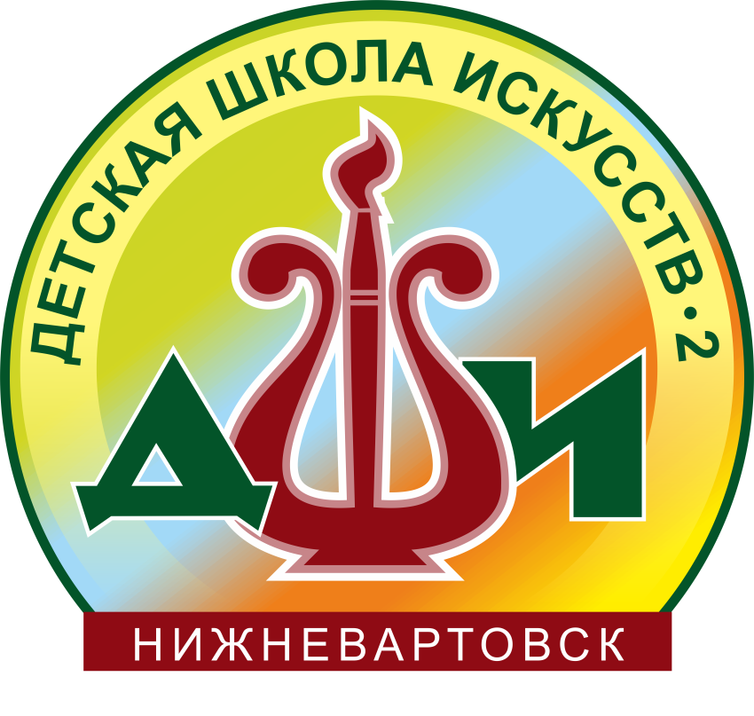

Учреждение реализует  дополнительные предпрофессиональные и общеразвивающие программы  в области театрального, художественного, хореографического и музыкального искусства  для детей в возрасте от 4 до 18 лет  (в зависимости от срока обучения)  По вопросам приема на обучение  обращаться  по телефону 8(3466)433840  понедельник - пятница  с 9.00 до 17.00 (обед с 13.00 до 14.00) | Приглашаем  на онлайн-мероприятия  2021 года  (в социальной сети "ВКонтакте" vk.com/dshi2nv  01.10.2021  Концерт "Музыкальные истории",  посвященный 100-летию  Московской государственной академической филармонии  09.11.2021  Концерт ко Дню народного единства  "Россия — мой дом"  10-26.11.2021  Выставка-конкурс "Сделай правильный выбор"  25.11.2021  Концерт  "О той, что жизнь дарует и тепло",  посвященный Дню матери концерт  30.11.2021  Художественные выставки  "Нижневартовские сезоны. Осень"

